История Дудинец
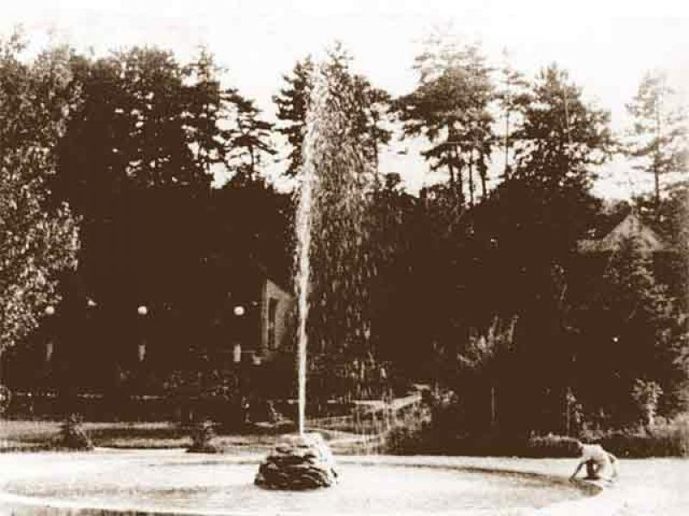
Гонтьянский городок Дудинце был впервые упомянут в 1284 году, хотя известно, что целебные источники курорта начали использоваться гораздо раньше – еще во времена Древнего Рима. До сих пор в городе сохранились 32 небольших каменных римских бассейна.
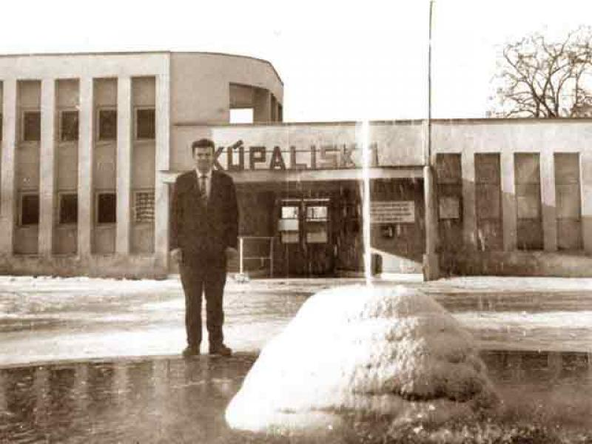
В грамоте 1301 г. упоминаются два отдельных поселения: Дудинце и Меровце. В 1960 году они были объединены в один поселок Дудинце. В специальной литературе Дудинце как курорт впервые упоминается в 1777 г. в бальнеографии профессора Йогана фон Кранца «Лечебные источники Австрийской монархии», в которой он назвал минеральные воды горячими лечебными источниками Gyogy.
Лечебная сила Дудинской воды известна с незапамятных времен. Исторические данные об углублениях и ямах в земле в окрестностях, называемых «римскими купелями», которые во время римского нашествия вытесали в травертине древние римляне, свидетельствуют об их использовании не только местными жителями. Дудинские минеральные источники были частью имущества феодальных землевладельцев. В середине XIX века они принадлежали князю Цобургу, который, однако, не уделял большого внимания их развитию.
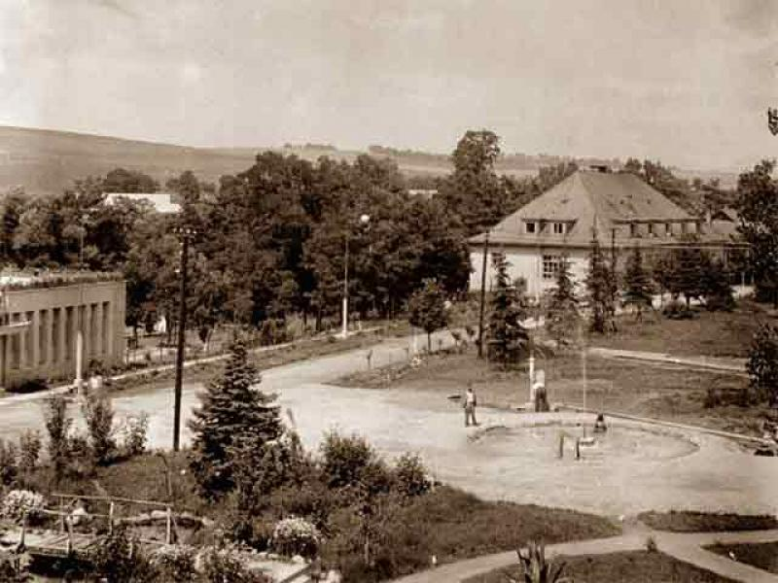
В прошлом в Дудинцах любили отдыхать многие венгерские аристократы , среди них были венгерский король Матьяш и Елизавета, жена императора Франца Иосифа I.
В 1828 г. в этой миниатюрной деревеньке было только 19 избушек со 112 жителями. В 1899 году было завершено строительство железнодорожной линии, которая проходила через Дудинце в Крупину.
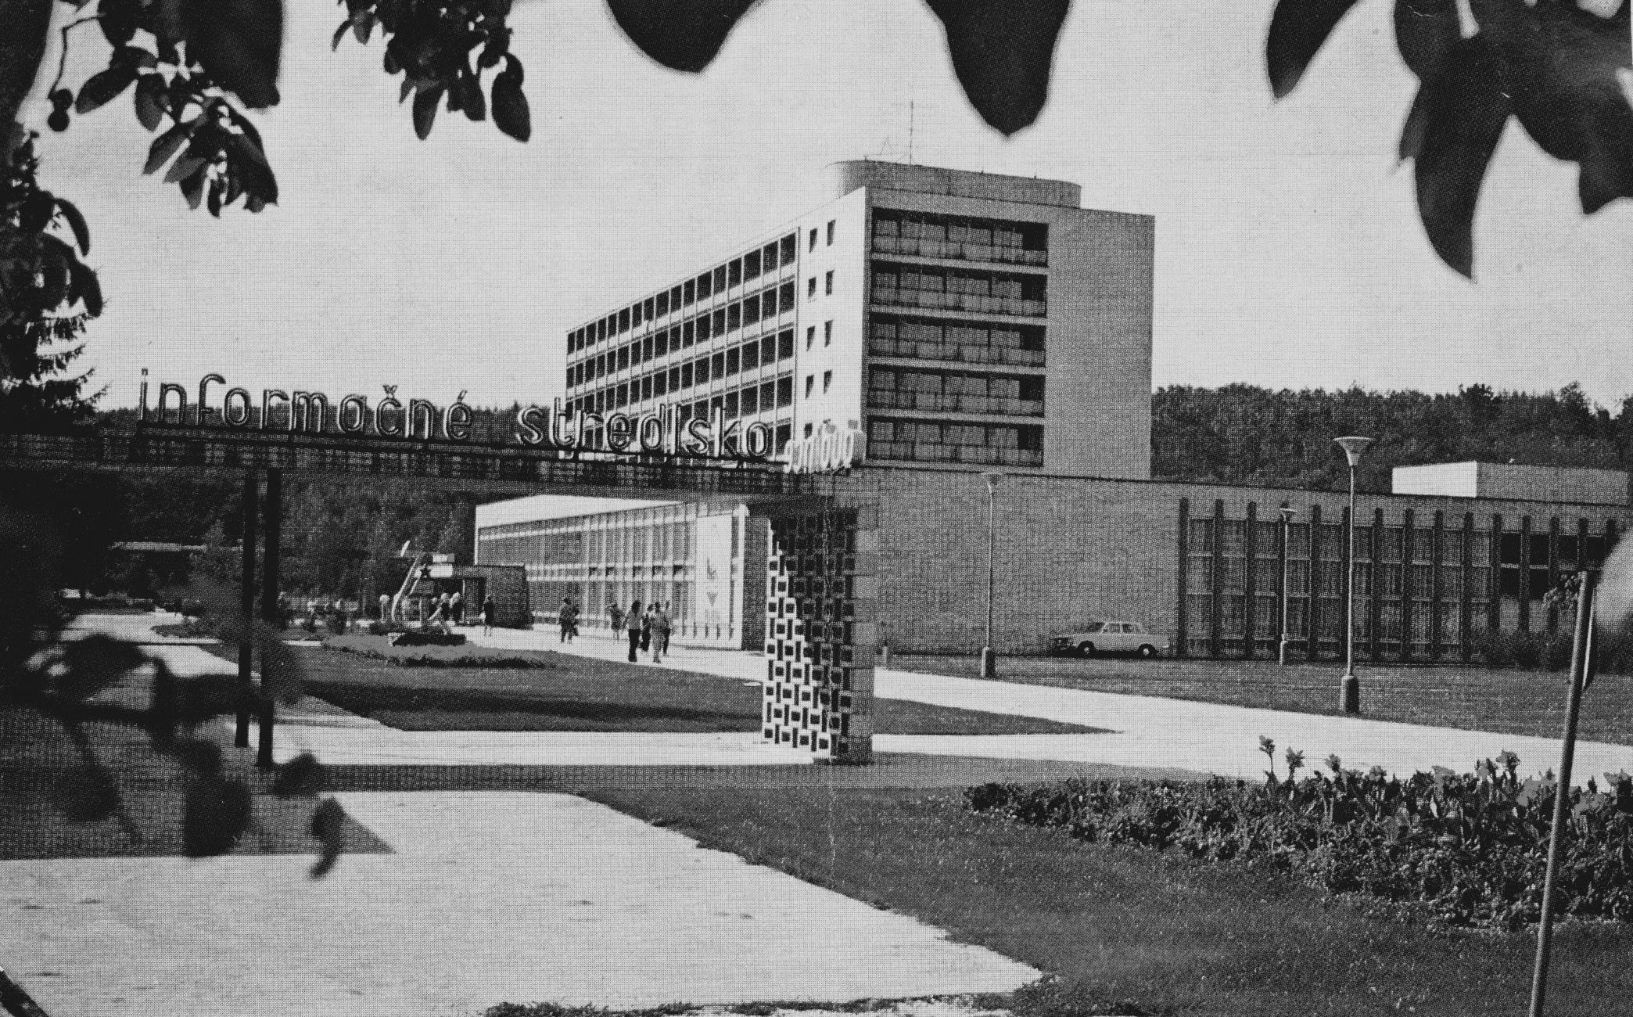
В настоящее время здесь проживает около 1500 жителей. Первый санаторий в Дудинце был построен в 1951 году. В 1966 был построен и открыт бальнеологический центр «Рубин», а в 1978 «Смарагд» (позже были достроены еще «Криштяль» и «Диамант»). Именно благодаря источнику Дудинце в 1983 г. были провозглашены курортным городом.
Римские бани

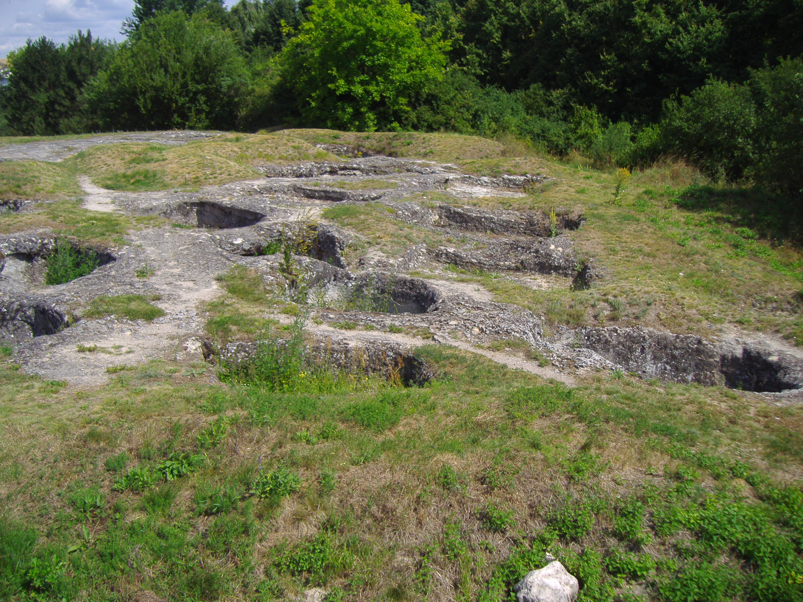
Обширная травертиновая терраса, высотой около 1 м. над окружающей местностью, которая образовалась, объединяя собой несколько кластеров. Одно из таких мест было сохранено.
Интересно то, что 32 искусственных бассейна, были выкопаны римскими солдатами (отсюда и название). Бассейны, расположенные выше, как говорят, принадлежали главнокомандующим, а те что ниже, их солдатам.
Эти "природные ванны" использовали и как общественные. Кроме того, в бассейнах вымачивали лен (отсюда второе название).
Только до 1958 года приток минеральной воды в бассейнах был активный. Но с того момента, как источник изменил русло, терраса начала зарастать растительностью.
Тем не менее, она остается привлекательной своей исторической значимостью.

